ZAD.7 Exception Class

SE91

Msg Class ZDMSG100

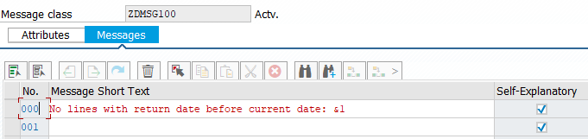

Stworzenie Exception class ZCX_CLASS_100  
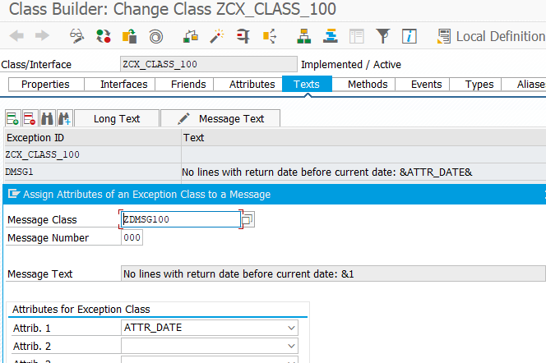  
  
  
  
  
  
  
  
  
  
Dodany constant DMSG1 oraz zmienna ATTR_DATE typ DATUM

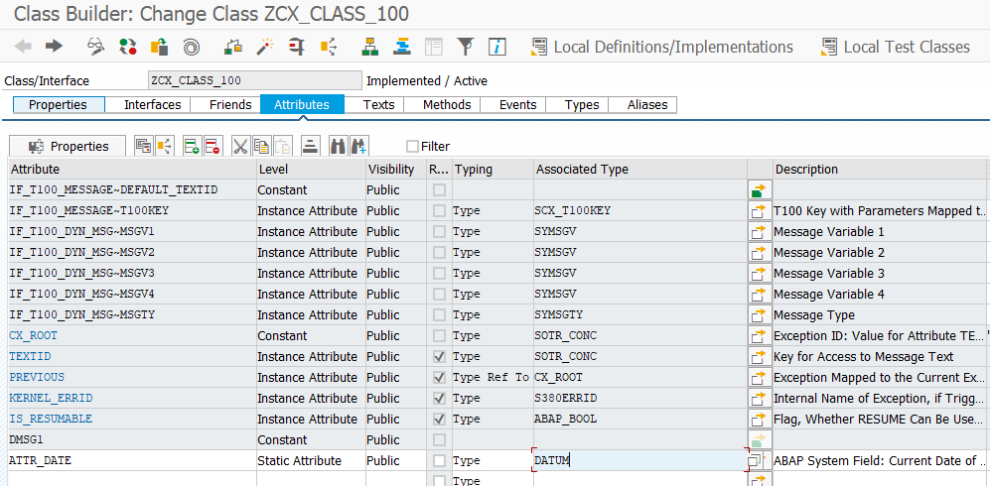

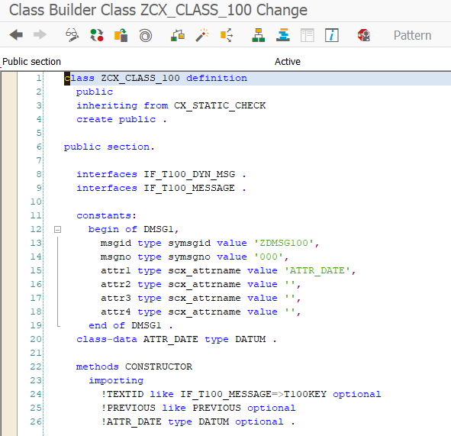

Metoda DELETE_LINES_AFTER_RETURNDATE - dodanie Exception class  
  
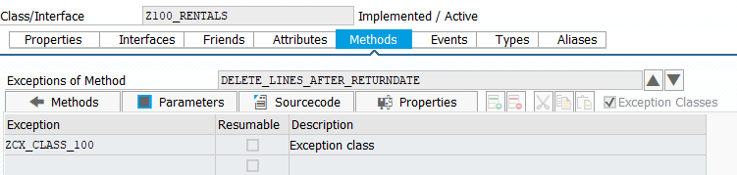

Zmiana w kodzie metody DELETE_LINES_AFTER_RETURNDATE (nowe linie 8 + 11,12,13,14,15) do RAISE EXCEPTION

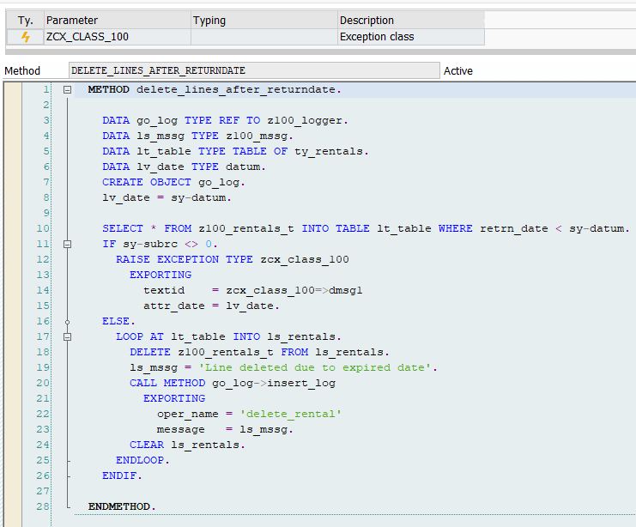

Zmiana w raporcie SE38 :

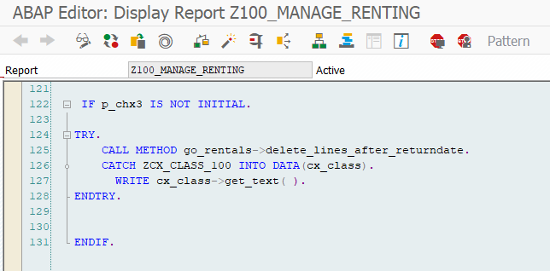

Test -> przed uruchomienim brak linii w tabeli z Return date przed dniem dzisiejszym 29.01 (więc system powinien wyświetlić exception)

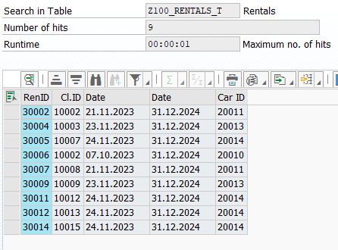

Uruchomienie raportu:

